Форматы выгрузки и конвертации записей
Оглавление

Форматы выгрузки и конвертации записей
Раздел подготовлен по материалам старого документа «АРМ Каталогизатор 128».

1. Назначение
Страница дополняет общий сценарий экспорта записей и описывает выбор формата выгрузки или кодировки.

2. Общий порядок действий
- Найдите и отметьте записи, которые нужно выгрузить.
- Нажмите кнопку Экспортировать записи.
- В окне подтверждения выберите нужный формат или кодировку.
- Нажмите Ok.
- Выберите место сохранения и имя файла выгрузки.

3. Преобразование в формат RUSMARC
Для конвертации выберите ТВП Преобразование в формат RUSMARC (WINDOWS-версия).
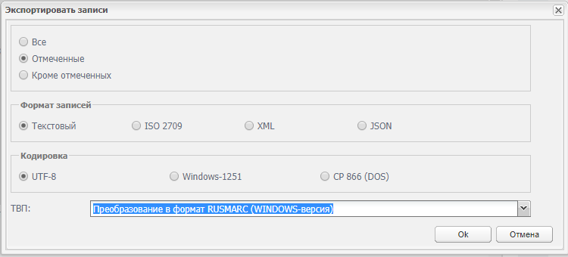
Выбор преобразования в формат RUSMARC

4. Текстовый формат
Для выгрузки в текстовом виде выберите формат записи Текстовый.
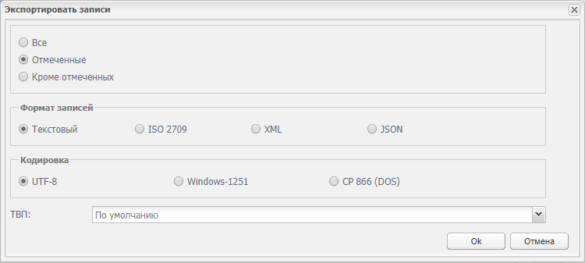
Выбор текстового формата

5. ISO 2709
Для выгрузки в ISO 2709 выберите формат записи ISO 2709.
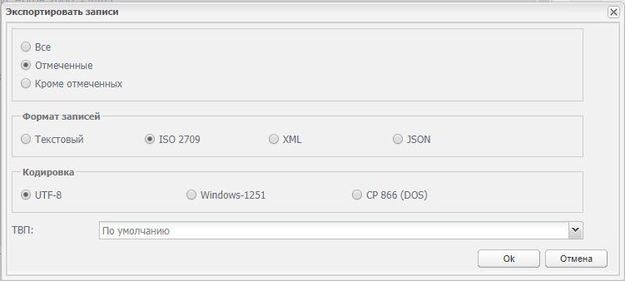
Выбор формата ISO 2709

6. XML
Для выгрузки в XML выберите формат записи XML.
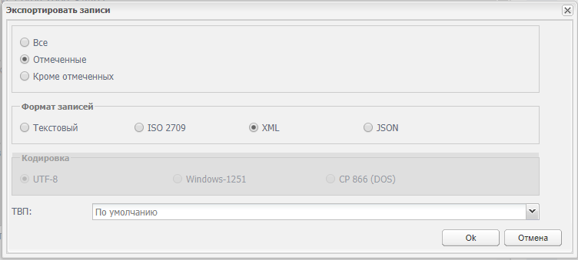
Выбор формата XML

7. Windows-1251
Для выгрузки в кодировке Windows-1251 выберите кодировку Windows-1251.
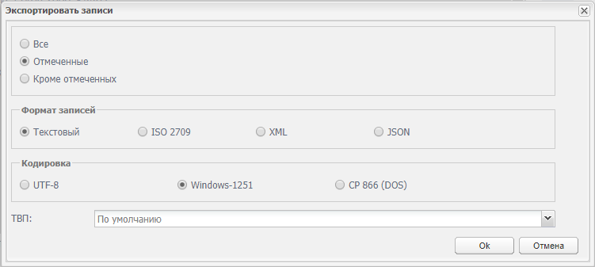
Выбор кодировки Windows-1251

8. CP-866
Для выгрузки в кодировке CP-866 выберите кодировку CP 866 (DOS).
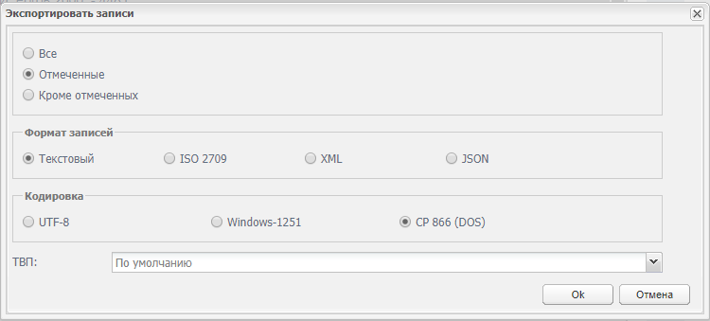
Выбор кодировки CP-866

9. Результат
Система формирует файл выгрузки в выбранном формате или выбранной кодировке.

